COMUNE DI PRIOLO GARGALLO
Provincia di Siracusa
------------------------------- ♦-------------------------------

C.A.P. 96010 SETTORE X- PROTEZIONE CIVILE C.F.: 00282190891



Rischio Idrogeologico – Idraulico

Premessa

Il rischio idrogeologico comprende DPCM 29/09/98, DL180/98 convertito nella L.267/98:
- Alluvioni dovute ad esondazione di corsi d’acqua “aree a rischio idraulico”
- Frane valanghe a movimenti gravitativi di versante “aree a rischio di frana e valanga”

Il Piano Comunale di emergenza è uno strumento indispensabile per fronteggiare le emergenze in aree a rischio di calamità naturali ed antropiche, è il supporto operativo al quale il Sindaco, massima autorità locale di protezione civile, si riferisce per gestire le emergenze.
L’aggiornamento è effettuato a seguito dell’adozione del sistema di allerta meteo adottato dalla Regione Siciliana della nomenclatura dei “codici colore” che comporta allerta - verde, giallo,arancione,rosso in cui l’accentuazione del colore corrisponde al peggioramento della situazione meteo prevista dal Centro Funzionale Decentrato Multirischio Integrato :

Criticità prevista | Livello di allerta | Fase operativa
Nessuna | VERDE | GENERICA VIGILANZA
ORDINARIA | GIALLO | ATTENZIONE
MODERATA | ARANCIONE | PREALLARME
ELEVATA | ROSSO | ALLARME

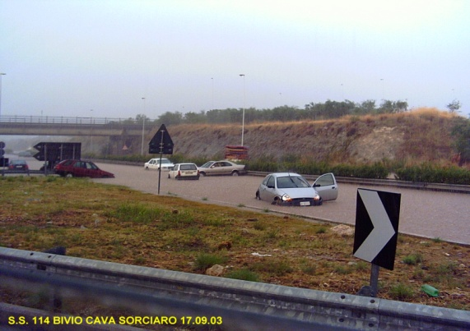
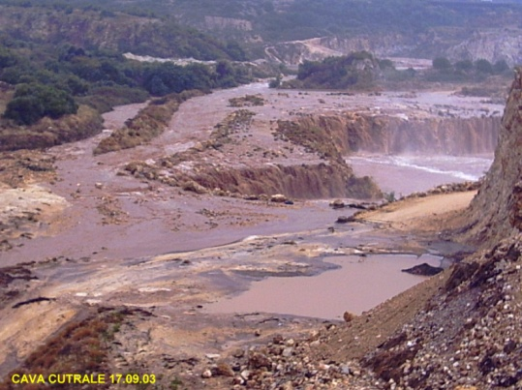
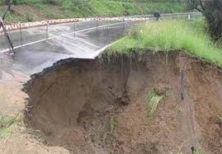

COMPORTAMENTI DA TENERE IN CASO DI RISCHIO IDRAULICO- IDROGEOLOGICO

Cosa fare – Prima dell’evento nella fase di pre-allarme
- - Tieniti informato sulle criticità previste sul territorio e le misure adottate dal tuo Comune.
- - Non dormire nei piani seminterrati ed evita di soggiornarvi.
- - Proteggi con paratie o sacchetti di sabbia i locali che si trovano al piano strada e chiudi le porte di cantine, seminterrati o garage solo se non ti esponi a pericoli.
- - Se ti devi spostare, valuta prima il percorso ed evita le zone allagabili.
- - Valuta bene se mettere al sicuro l’automobile o altri beni: può essere pericoloso.
- - Condividi quello che sai sull’allerta e sui comportamenti corretti.
- - Verifica che la scuola di tuo figlio sia informata dell’allerta in corso e sia pronta ad attivare il piano di emergenza.
Cosa fare - Durante l'evento
Se sei in un luogo chiuso
- - Non scendere in cantine, seminterrati o garage per mettere al sicuro i beni: rischi la vita.
- - Non uscire assolutamente per mettere al sicuro l’automobile.
- - Se ti trovi in un locale seminterrato o al piano terra, sali ai piani superiori. Evita l’ascensore: si può bloccare. Aiuta gli anziani e le persone con disabilità che si trovano nell’edificio.
- - Chiudi il gas e disattiva l’impianto elettrico. Non toccare impianti e apparecchi elettrici con mani o piedi bagnati. Non bere acqua dal rubinetto: potrebbe essere contaminata
- - Limita l’uso del cellulare: tenere libere le linee facilita i soccorsi.
- - Tieniti informato su come evolve la situazione e segui le indicazioni fornite dalle autorità
Se sei all’aperto
- - Allontanati dalla zona allagata: per la velocità con cui scorre l’acqua, anche pochi centimetri potrebbero farti cadere.
- - Non ripararti sotto gli alberi
- - Raggiungi rapidamente l’area vicina più elevata evitando di dirigerti verso pendii o scarpate artificiali che potrebbero franare.
- - Fai attenzione a dove cammini: potrebbero esserci voragini, buche, tombini aperti ecc.
- - Evita di utilizzare l’automobile. Anche pochi centimetri d’acqua potrebbero farti perdere il controllo del veicolo o causarne lo spegnimento: rischi di rimanere intrappolato.
- - Evita sottopassi, argini, ponti: sostare o transitare in questi luoghi può essere molto pericoloso.
- - Limita l’uso del cellulare: tenere libere le linee facilita i soccorsi.
- - Tieniti informato su come evolve la situazione e segui le indicazioni fornite dalle autorità.
Dopo l'evento
- - Segui le indicazioni delle autorità di protezione civile prima di intraprendere qualsiasi azione, come rientrare in casa, spalare fango, svuotare acqua dalle cantine ecc.
- - Non transitare lungo strade allagate: potrebbero esserci voragini, buche, tombini aperti o cavi elettrici tranciati. Inoltre, l’acqua potrebbe essere inquinata da carburanti o altre sostanze.
- - Fai attenzione anche alle zone dove l’acqua si è ritirata: il fondo stradale potrebbe essere indebolito e cedere.
- - Verifica se puoi riattivare il gas e l’impianto elettrico. Se necessario, chiedi il parere di un tecnico.
- - Prima di utilizzare i sistemi di scarico, informati che le reti fognarie, le fosse biologiche e i pozzi non siano danneggiati.
- - Prima di bere l’acqua dal rubinetto assicurati che ordinanze o avvisi comunali non lo vietino; non mangiare cibi che siano venuti a contatto con l’acqua dell’alluvione: potrebbero essere contaminati.
E’ utile inoltre avere sempre a casa:
- Kit di pronto soccorso più medicinali;
- Generi alimentari non deperibili;
- Scarpe pesanti;
- Scorta di acqua potabile;
- Vestiario pesante di ricambio;
- Impermeabili leggeri o cerate;
- Torcia elettrica con pila di riserva;
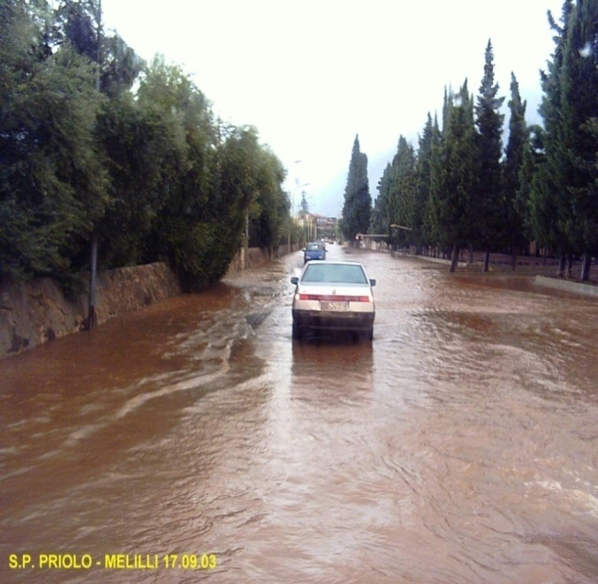
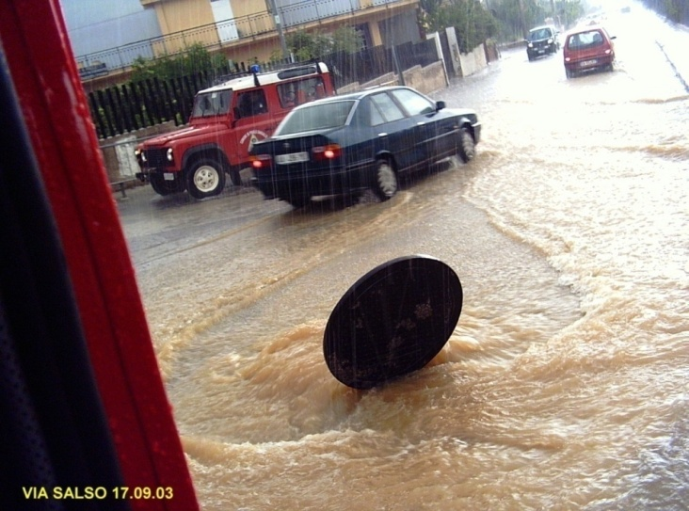
- Radio e pile di riserva;

